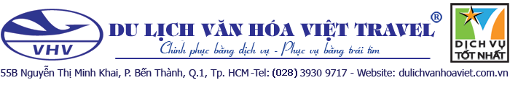
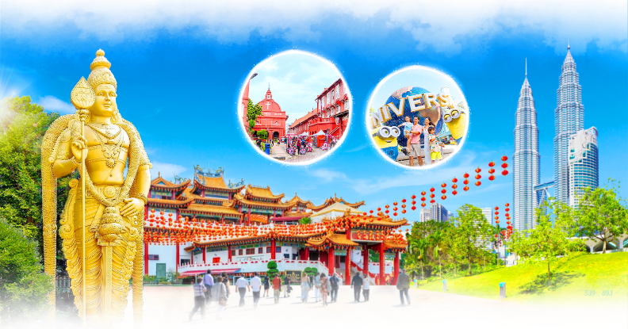
DU LỊCH MALAYSIA – SINGAPORE
🕐 5 Ngày 4 Đêm | ✈ Vietnam Airline

ĐIỂM NỔI BẬT - Chương trình hấp dẫn bao gồm:
Quảng trường Độc Lập
Thánh đường Hồi Giáo quốc gia
Cung Điện Hoàng Gia
Hành trình đểm nổi bật: Khám phá Gardens by the Bay: nổi tiếng với những siêu cây khổng lồ. Đặc biệt, du khách có thể nghiên cứu các loài cây từ khắp nơi trên thế giới.
Thành phố cổ Malacca: Nhà thờ Thánh Saint Paul, Pháo đài cổ Bồ Đào Nha, Quảng trường Hà Lan, Pháo đài A’famosa, Khu phố cổ Jonkers, Đền Cheng Hood.
Chụp hình tháp đôi Petronas : biểu tượng , niềm tự hào của người dân Malaysia.
Cao nguyên Genting – khu vui chơi lớn nhất tại Malaysia.
Động Batu: chinh phục 272 bậc thang đủ sức màu, khám phá hang động bí ẩn
Merlion Park , Nhà hát Victoria…
Công viên giải trí Universal Studio,Chùa Răng Phật tại khu Chinatown.
Bữa ăn buffet BBQ hấp dẫn tại Singapore.
Bữa ăn hotpot thơm ngon tại Malaysia.
Bữa ăn CUA SỐT đặc trưng.

HÀNH TRÌNH
NGÀY 1: | TP.HCM ✈ KUALA LUMPUR (Ăn trưa trên máy bay, tối)
Trưa :Trưởng đoàn đón Quý khách tại sân bay quốc tế Tân Sơn Nhất, làm thủ tục khởi hành đi Malaysia trên chuyến bay VN679 .Tới sân bay quốc tế Kuala Lumpur, đoàn làm thủ tục nhập cảnh.
Chiều: Xe và HDV đón quý khách bắt đầu hành trình tham quan:
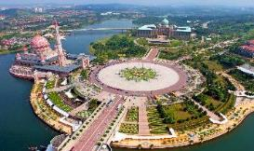
- Tham quan Khu Putrajaya – trung tâm hành chính mới (New City) của Malaysia, còn được xem là thành phố thông minh đẳng cấp thế với những địa danh du lịch nổi tiếng như: Nhà thờ hồi giáo Putra, Văn phòng Thủ Tướng, Trung Tâm Hội Nghị. (Chụp hình bên ngoài)
Tối: Đoàn dùng bữa tối tại nhà hàng. Nhận phòng khách sạn nghỉ ngơi, tự do khám phá Kuala Lumpur.
NGÀY 2: | KUALA LUMPUR – GENTING DAY TOUR (Ăn sáng, trưa, tối)
Sáng: Đoàn dùng bữa sáng tại khách sạn. Xe đưa đoàn tiếp tục hành trình tham quan:
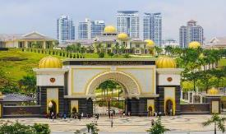
- Tháp đôi Petronas - niềm tự hào của người dân Malaysia, quý khách có thể tự do khám phá và chụp ảnh bên ngoài.
- Quảng trường Độc Lập
- Tượng Đài Chiến Sĩ Vô Danh
- Thánh đường Hồi Giáo quốc gia
- Cung Điện Hoàng Gia
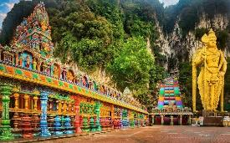
- Mua sắm tại cửa hàng đặc sản địa phương: thưởng thức trà sâm Tongkat Ali, cà phê trắng, cửa hàng nệm cao su Latex …
- Động Batu - chinh phục 272 bậc thang đủ sắc màu, khám phá hang động bí ẩn, nhìn toàn cảnh bức tượng thần Murugan cao hơn 42m và tham quan các đền thờ với nhiều bức tượng độc đáo của Ấn Độ giáo.
Trưa: Đoàn dùng bữa trưa tại nhà hàng. Tiếp tục tham quan
- Cao nguyên Genting – chinh phục độ cao hơn 2000m bằng hệ thống cáp treo dài 3,4km. Khám phá thế giới sống động tại cao nguyên như: mua sắm, thử vận may tại Genting Casino nổi tiếng Đông Nam Á. (Nếu cáp treo bảo trì, sẽ di chuyển bằng xe)
Tối: Đoàn dùng bữa tối tại nhà hàng. Nhận phòng khách sạn nghỉ ngơi, nghỉ đêm tại Kuala Lumpur.
NGÀY 3: | KUALA LUMPUR – CITY TOUR MALACCA (Ăn sáng, trưa, tối)
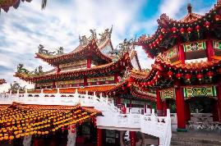
Sáng: Đoàn dùng bữa sáng, trả phòng khách sạn. Sau đó, xe và HDV đón đoàn tiếp tục tham quan:
- Ghé thăm nhà máy Chocolate - nơi làm ra những viên chocolate nổi tiếng nhất Malaysia.
- Chùa Thean Hou (bà Thiên Hậu)- mang đậm nét đẹp văn hóa Trung Hoa tại Kuala Lumpur.
Trưa: Đoàn dùng bữa trưa tại nhà hàng. Cùng tham quan các điểm đến đặc sắc tại Malacca như:
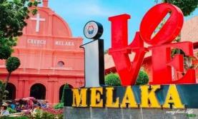
- Nhà thờ Thánh Saint Paul
- Pháo đài cổ Bồ Đào Nha
- Quảng trường Hà Lan
- Pháo đài A’famosa
- Khu phố cổ Jonkers
- Đền Cheng Hood.
Tối: Đoàn dùng bữa tối tại nhà hàng địa phương. Sau bữa tối, xe đưa đoàn đến thành phố Johor Bahru nghỉ đêm tại Johor Bahru.
NGÀY 4: | JOHOR BAHRU – SINGAPORE – SENTOSA (Ăn sáng, trưa, tối )
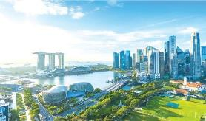
Sáng: Đoàn dùng bữa sáng tại khách sạn, làm thủ tục trả phòng, khởi hành đến quốc đảo quốc Sư Tử – Singapore, làm thủ tục nhập cảnh, bắt đầu với các điểm tham quan
- Parliament House – Tòa nhà Quốc hội
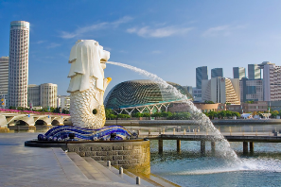
- Merlion Park – Biểu tượng sư tử biển mình cá đặc trưng mang lại sự phồn thịnh cho đất nước Singapore. Từ đây, du khách có thể thấy trọ n một trong những vòng đu quay cao nhất Châu Á – Singapore Flyer.
- Nhà hát Victoria – Nhà hát cổ kính nhất Singapore.
- Nhà hát Esplanade
- Tham quan, mua sắm tại : cửa hàng vàng bạc đá quý, một trong những xưởng chế tác kim cương lớn nhất tại đất nước này. Cửa hàng dầu gió, Collagen dưỡng da và các sản phẩm truyền thống nổi tiếng khác của Singapore.
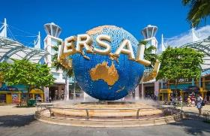
Trưa: Đoàn dùng bữa trưa “Buffet BBQ và Lẩu Sukiya hấp dẫn”. Sau đó, xe đưa đoàn đi Đảo Sentosa.
- Đảo Sentosa – điểm đến độc đáo, thu hút bởi sự kết hợp thú vị giữa di sản văn hóa, thiên nhiên đa dạng và bàn tay tài hoa của con người với các công viên giải trí, trung tâm nghỉ dưỡng tiện nghe hàng đầu.
- Chụp hình với biểu tượng Công viên Giải trí Universal Studios.
- Khám phá Resort World và tham quan khu Casino hiện đại nhất Châu Á.
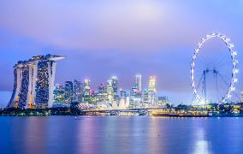
Tối: Đoàn dùng bữa tối tại nhà hàng. Nhận phòng khách sạn nghỉ ngơi.
Hoặc cùng tham gia chương trình SINGAPORE BY NIGHT – khám phá một Singapore lộng lẫy về đêm (chi phí tự túc)
- Khám phá cuộc sống bên dưới lòng đất của Singapore bằng hệ thống tàu điện ngầm MRT.
- Đi du thuyền trên Vịnh Marina và ngắm ánh sáng rực rỡ của khu ăn chơi xa hoa bậc nhất Singapore - Clarke Quay.
- Xem show nhạc nước đặc sắc tại Trung tâm thương mại Marina By Sand
NGÀY 5: | SINGAPORE ✈ TP.HCM (Ăn sáng, trưa, tối nhẹ trên máy bay)
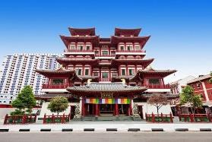
Sáng: Quý khách dùng bữa sáng tại khách sạn. Làm thủ tục trả phòng, xe đón đoàn đi thăm quan:
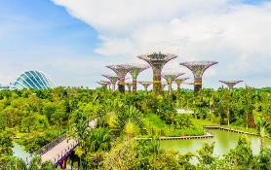
- Chùa Răng Phật –nằm trong khu Chinatown nổi tiếng, ngôi chùa được đặt tên theo một bảo vật mà các Phật tử tin là răng nanh bên trái của Đức Phật, được lấy từ giàn thiêu trong đám tang của ngài ở Kushinagar, Ấn Độ và được trưng bày tại tầng trệt của ngôi chùa này.
- Gardens by the Bay - khu vườn nhân tạo rộng hơn 100 ha, có hơn 250.000 loài thực vật Qúy hiếm, với các “siêu cây” khổng lồ lấy năng lượng mặt trời vào ban ngày và tự tỏa sáng vào ban đêm. Từ đây Quý khách có thể chụp hình toàn cảnh “Chiếc du thuyền” nằm ở độ cao 200m nối liền 3 đỉnh của 3 tòa tháp khách sạn Marina Bay Sands. (Chụp hình bên ngoài).
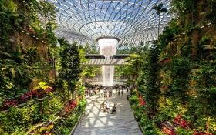
Trưa: Đoàn dùng bữa tại nhà hàng sau đó tham quan:
- Thác nước Jewel Changi – địa điểm check in hot nhất Singapore hay còn được biết đến với tên Rain Vortex là thác nước trong nhà cao nhất thế giới, với độ cao 40m.
Đến hẹn, hướng dẫn viên đưa đoàn ra sân bay Quốc tế Changi, làm thủ tục trên chuyến bay VN654 lđưa đoàn xuất cảnh về lại Việt Nam.

Chia tay Quý khách và kết thúc chương trình. Hẹn gặp lại quý khách!
Lưu ý: Lịch trình có thể thay đổi để phù hợp với tình hình thực tế khi tham quan

THÔNG TIN CHUYẾN BAY
SGN-KUL VN679 15:50-18:50
SIN-SGN VN654 18:25- 19:40
NGÀY  KHỞI HÀNH | GIÁ TOUR TRỌN GÓI (VNĐ)
NGÀY  KHỞI HÀNH | NGƯỜI LỚN  (từ 11 tuổi trở lên) | TRẺ EM  (2 - < 11 tuổi) |  | EM BÉ  (dưới 2 tuổi)
NGÀY  KHỞI HÀNH | NGƯỜI LỚN  (từ 11 tuổi trở lên) | Ngủ chung giường với người lớn
Tháng 01  31 (Airshow) | 12,390,000 |  | 11,040,000 | 3,890,000
Tháng 02  07 | 12,390,000 |  | 10,530,000 | 3,710,000
Tháng 02  14 (27 TẾT ÂM LỊCH) | 13,990,000 |  | 11,890,000 | 4,190,000
Tháng 03  07,14 | 12,390,000 |  | 10,530,000 | 3,710,000
Tháng 04  04,11,18 |  |  | 10,530,000 | 3,710,000
Tháng 05  23,30 | 12,690,000 |  | 10,780,000 | 3,800,000
Tháng 06  06,13,20,27 | 13,390,000 |  | 11,380,000 | 4,010,000
Tháng 07  04,11,18,25 |  |  | 11,380,000 | 4,010,000
Tháng 08  01,08,15 |  |  | 11,380,000 | 4,010,000
Tháng 08  29,30 (LỄ 2/9) | 14,290,000 |  | 12,140,000 | 4,280,000
Tháng 09  12,19 | 12,390,000 |  | 10,530,000 | 3,710,000
PHỤ THU PHÒNG ĐƠN: 4.500.000VNĐ/KHÁCH/TOUR

GIÁ TOUR  BAO GỒM | - Vé máy bay khứ hồi (Bao gồm 23kg hành lý ký gửi, 10kg xách tay).  - Phí an ninh sân bay, thuế phi trường 2 nước.  - Xe máy lạnh vận chuyển suốt tuyến.  - Vé tham quan như chương trình.  - Khách sạn 3, 4* tiêu chuẩn (2 -3 người/phòng).  - Tại Singapore: Ibis Macpherson//Relc//Hotel Royal//Grand chancellor,… hoặc tương đương  - Tại Malaysia: Pacific Express//City Comfort//Hallmark Regency//Transit//Pudu Plaza,…hoặc tương đương  - Thuế khách sạn tại Malaysia.  - Phục vụ nước suối suốt hành trình tour.  - Các bữa ăn theo chương trình.  - Trưởng đoàn và HDV địa phương phục vụ suốt tuyến theo chương trình.  - Bảo hiểm du lịch 10.000usd/trường hợp  - Quà tặng: Nón du lịch
GIÁ TOUR  KHÔNG BAO GỒM | - Chi phí cá nhân. Hành lý quá cước qui định.  - Phụ thu phòng đơn 4.500.000VND/Khách/Tour  - Xe vận chuyển ngoài chương trình + Các show về đêm.  - Tiền Tips cho HDV và tài xế 5$/khách/ngày (tương đương 25$/khách/tour)  - Visa tái nhập Việt Nam, áp dụng cho khách nước ngoài.
ĐỐI VỚI KHÁCH BỊ TỪ CHỐI NHẬP CẢNH TẠI ĐẤT NƯỚC THAM QUAN | - Công ty cam kết sẽ hỗ trợ thông tin và giúp đỡ quý khách trong khả năng của mình, nhưng từ chối không chịu trách nhiệm thanh toán bất cứ khoản chi phí phát sinh nếu quý khách bị cơ quan di trú nước sở tại giữ lại tại cửa khẩu hoặc không cho phép nhập cảnh cùng với đoàn. Trong trường hợp này, dù không muốn, nhưng do qui định của nhà cung cấp dịch vụ của nước sở tại, buộc lòng từ chối không hoàn trả bất cứ khoản chi phí nào cho quý khách dù dịch vụ này chưa được thực hiện.  - Quý khách vui lòng cung cấp đầy đủ thông tin về việc xuất hóa đơn trước khi Tour khởi hành 03 ngày. Sau thời gian này chúng tôi sẽ phải xuất hết Hóa Đơn để quyết toán Tour theo quy định, mọi khiếu nại về Hóa Đơn về sau sẽ không được giải quyết.
ĐIỀU KIỆN HỦY TOUR
- Điều khoản đăng ký tour: Quý khách vui lòng đóng tiền cọc 50% khi đăng kí tour, và thanh toán còn lại trước 10 ngày khởi hành.
- Hủy tour sau khi đăng ký phí phạt 50% tiền cọc.
- Hủy tour trước 10 ngày phí phạt = 70% tổng giá tour chương trình. (Tính theo ngày làm việc).
- Sau thời gian trên phí phạt = 100% tổng giá trị chương trình. (Tính theo ngày làm việc).
- Sau khi đóng tiền nếu Quý khách muốn hủy tour, vui lòng đem hộ chiếu/CMND và hóa đơn đã đóng tiền đến ngay văn phòng công ty để làm thủ tục hủy tour, công ty không nhận khách báo hủy tour qua điện thoại.
LƯU Ý
- Trước khi đăng ký tour du lịch xin Quý khách vui lòng đọc kỹ chương trình tour, điều khoản, giá tour bao gồm cũng như không bao gồm trong chương trình. Trong trường hợp Quý khách không trực tiếp đến đăng ký tour mà do người khác đến đăng ký thì Quý khách vui lòng tìm hiểu kỹ chương trình từ người đăng ký cho mình.
- Hộ chiếu của Quý khách phải có chữ ký, còn thời hạn sử dụng trên 6 tháng kể từ ngày nhập cảnh.
- Nếu khách là Việt Kiều hoặc nước ngoài có visa rời phải mang theo lúc đi tour.
- Quý khách từ 70 tuổi đến 75 tuổi trở lên yêu cầu phải có giấy xác nhận đầy đủ sức khỏe để đi du lịch nước ngoài của bác sĩ và phải có người thân dưới 60 tuổi (đầy đủ sức khỏe) đi theo.
- Quý khách mang thai vui lòng báo cho nhân viên bán tour để được tư vấn thêm thông tin. Không nhận khách mang thai từ 5 tháng trở lên vì lý do an toàn cho khách.
- Trẻ em dưới 15 tuổi phải có bố mẹ đi cùng hoặc người được uỷ quyền phải có giấy uỷ quyền từ bố mẹ.
- Quý khách có yêu cầu ở phòng đơn, vui lòng thanh toán thêm tiền phụ thu.
- Trẻ em từ 2 - dưới 11 tuổi = 85% giá tour người lớn + thuế 100% (Ngủ chung giường với Ba Mẹ).
- Hai người lớn chỉ được ngủ kèm 01 trẻ em. Trẻ em thứ 02 tính tiền tour như người lớn để có tiêu chuẩn phòng.
- Do các chuyến bay phụ thuộc vào các hãng hàng không nên trong một số trường hợp giờ bay có thể thay đổi mà không được báo trước.
- Thứ tự các điểm tham quan và lộ trình chuyến đi có thể thay đổi tùy theo tình hình thực tế nhưng vẫn đảm bảo đầy đủ các điểm tham quan như lúc đầu. Tên khách sạn sẽ được xác nhận chính thức vào ngày họp đoàn, trước ngày khởi hành 01 ngày.
- Tour thuần túy du lịch, suốt chương trình Quý khách không được rời đoàn.
**Trong những trường hợp khách quan như : khủng bố, thiên tai…hoặc do có sự cố, có sự thay đổi lịch trình của các phương tiện vận chuyển công cộng như : máy bay, tàu hỏa…thì Công Ty sẽ giữ quyền thay đổi lộ trình bất cứ lúc nào vì sự thuận tiện, an toàn cho khách hàng và sẽ không chịu trách nhiệm bồi thường những thiệt hại phát sinh**.
Chúc quý khách một chuyến đi thú vị và bổ ích!

